Информация
о проведении в МБОУ «Красненская СОШ»
недели безопасности с 19 по 23 сентября

- В МБОУ «Красненская СОШ» с 19 по 23 сентября 2022 года была проведена неделя безопасности.
- В рамках недели безопасности были проведены следующие мероприятия:
-Просмотр видеофильмов о правилах безопасного поведения школьников «Оказание первой помощи при ЧС» на уроках ОБЖ
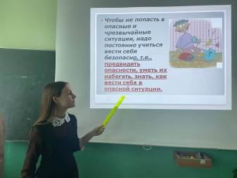
-классные часы, практические тренировки «Безопасный путь в школу» «Законы дороги», «Запомнить твердо нужно нам,пожар не возникает сам!» «Правила поведения с незнакомцем», «Твоя безопасность в твоих руках», «Опасные и экстремальные ситуации», «Катастрофы».
